Sollentuna, 8 januari 2021

HiKOKI Power Tool Brand
Lätt som en fjäder. Stark som en häst.
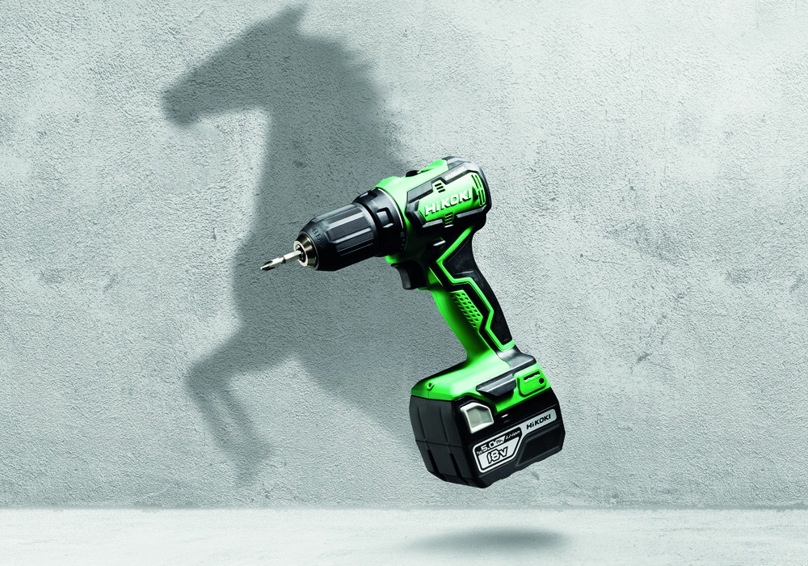
Borrskruvdragare 18V DS18DD. Lätt som en fjäder. Stark som en häst.

HiKOKI lanserar marknadens mest kompakta borrskruvdragare.
DS18DD som är en 18-voltmaskin med stark, effektiv kolborstfri motor
– men i samma kompakta storlek och vikt som ett 12-volts verktyg.

En borrskruvdragare går att använda till det mesta, och fungerar bra till trä, gips, metall och plast till exempel. Du kan regla upp en vägg, skruva trall, montera inredning eller sätta upp en tavla. Används rätt växel och moment för applikationen, sliter det mindre på motorn plus att resultatet blir snyggare.
HiKOKIs nya, kompakta borrskruvdragare DS18DD kommer med stark, kolborstfri motor vilket möjliggör en mängd olika applikationer i trä, stål, gips, plast mm. Modellen har fått en betydligt mindre och kompaktare design tack vare den kolborstfria motorn, vilket också medför minimalt slitage på motorkomponenter och verktyget är mer eller mindre underhållsfritt. Resultatet är en mycket kompakt, lätt maskin i storlek som ett 12V-verktyg, med hög prestanda och lång livslängd.

DS18DD är utrustad med motorbroms, steglös höger- och vänstergång med konstant kraft och spindellås för enkelt verktygsbyte.
Verktyget har även gummerat ergonomiskt grepp, integrerat LED-ljus.

Tack vare HiKOKIs batteriteknik, är DS18DD kompatibel med hela batteriplattformen inom voltstyrkan, ex. vis 1,5Ah, 2,5Ah, 3,0Ah, 5,0Ah samt MULTI VOLT*-batteri, vilket gör det enkelt att byta mellan olika applikationer.
Med sin höga prestanda är DS18DD en borrskruvdragare som passar många varierande applikationer och användare inom bygg, el, fastighet, industri och vvs för exempel.
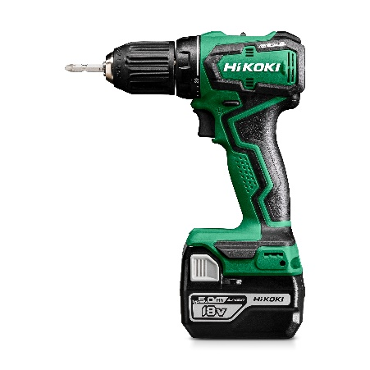
Teknisk spec. DS18DD
Effekt: 18V
Chuckapacitet: 2 - 13 mm
Kapacitet i trä/stål: 36 mm / 13 mm
Varvtal obelastad: 0 - 440, 0 - 1,700/min.
Max moment: 55 Nm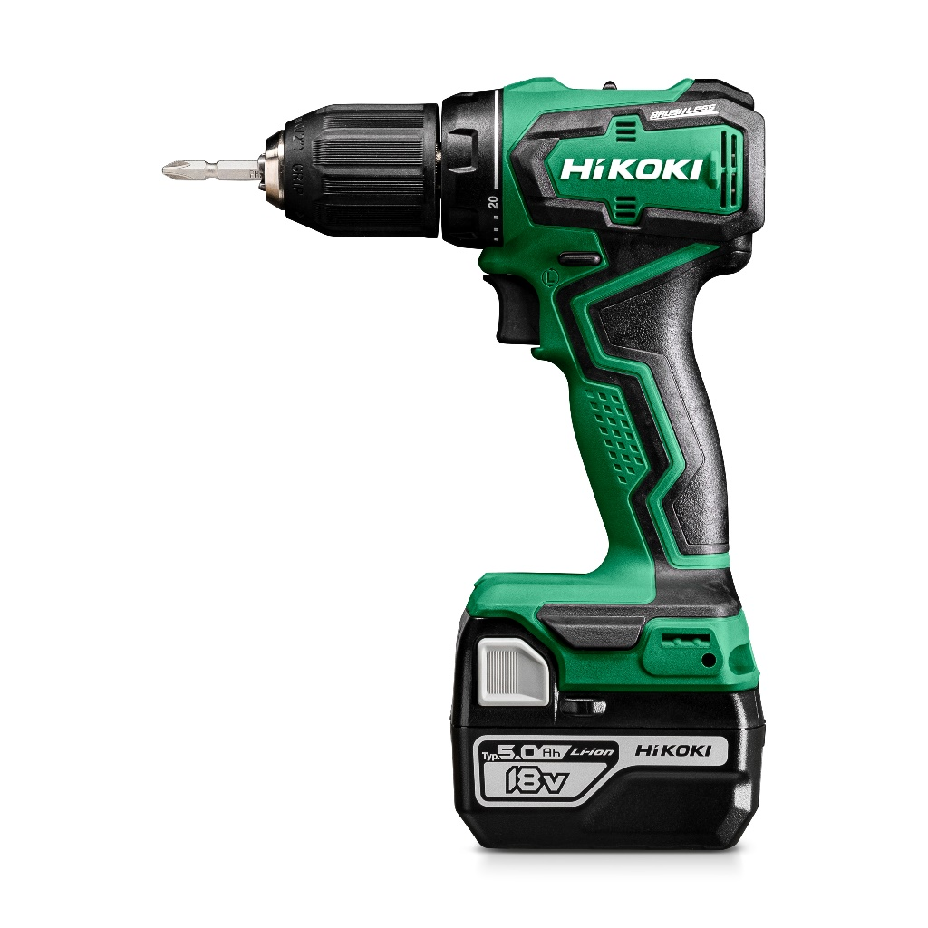
Dimension (LxHxB): 157 / 216 / 58 mm
Vikt (inkl. 5,0Ah batteri): 1,37 kg

Borrskruvdragaren finns som tre alternativ:
Med 2 st 5,0Ah Li-ionbatterier (BSL1850C), batteriladdare (UC18YFSL 14,4V-18V/MULTI VOLT) och förvaringsväska (HSC2).
Med 2 st 3,0Ah Li-ionbatterier (kompaktbatteri BSL1830C), batteriladdare (UC18YFSL 14,4V-18V/MULTI VOLT) och förvaringsväska (HSC2).
Som Tool only, utan batterier och laddare men med förvaringsväska (HSC2).

Tryggt köp. HiKOKI tillämpar tre års garanti, på både verktyg, batterier och laddare som gäller direkt från inköpsdagen, utan föregående registrering.

*Vad är MULTI VOLT?
HiKOKI satsar stort på att ge proffsanvändaren mobilitet på arbetsplatsen och en sladdlös arbetsdag. Det görs genom nya 36-volt MULTI VOLT verktyg och MULTI VOLT-batterier som har samma storlek och låga vikt som dagens 18 volt. Man har kombinerat 18V-maskinernas mindre storlek med kraften från de större 36V-maskinerna. MULTI VOLT-batteriet passar både 18V och 36V-verktyg med slidebatterifäste och anpassar också volttalet beroende på vilket verktyg det används i. Effekten är dubbel kraft i samma format där användaren kan jobba effektivare, snabbare och längre. Det innebär att proffsanvändaren inte längre har behov att använda eldrivna verktyg – även för jobb som kräver mycket kraft.
Läs mer på hikoki-multivolt.se.

För ytterligare information, besök HiKOKIs hemsida eller kontakta Produktchef Måns Hermelin.

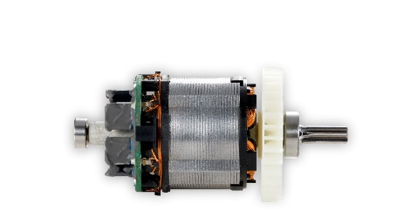
Kolborstfri motor, reducerar verktygets vikt, ger färre slitagedelar och mindre underhåll samt medverkar till högre prestanda och längre livslängd. (Källa: HiKOKI)

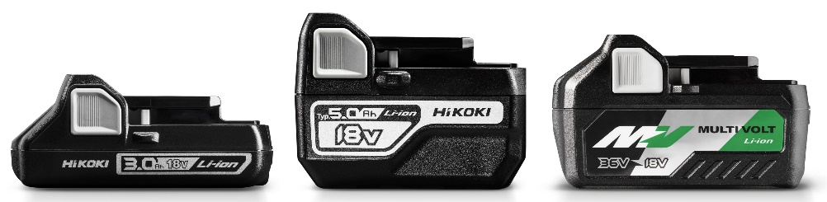
Tack vare den integrerade batteritekniken är alla batterier inom voltstyrkan kompatibla vilket möjliggör byte av batterityp mellan applikationerna. (Källa: HiKOKI)

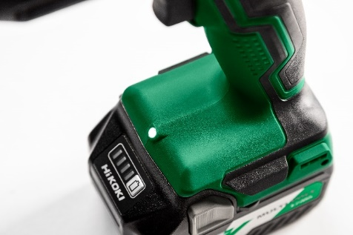
Med MULTI VOLT- batteriet får du batteriindikator och har därmed koll på batterinivån. (Källa: HiKOKI)

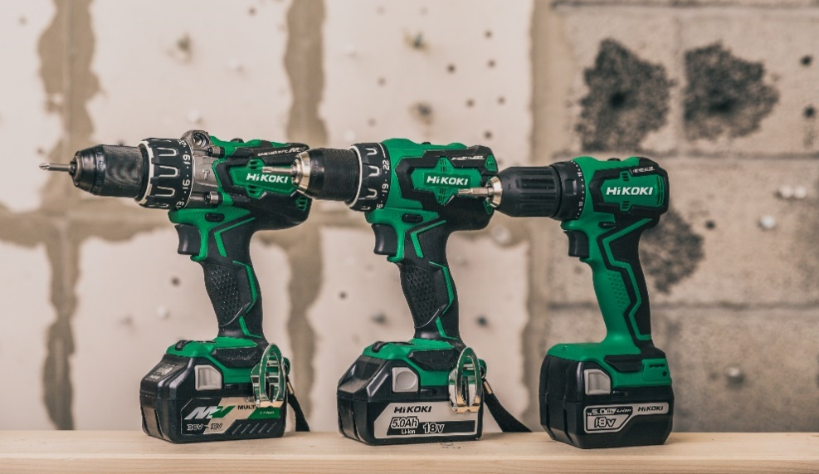
Jämförelse av DS18DBL2, H:257 mm | DS18DBSL, H: 240 mm | DS18DD, H: 216 mm. (Källa: HiKOKI)

